1. Giới thiệu

Bài viết hướng về chia sẻ kinh nghiệm khi sử dụng Visual Studio trong việc lập trình, cụ thể là chia sẻ về cách tạo một Team Foundation Server (TFS) trên hệ thống của Visual Studio Online để thuận tiện cho việc lập trình theo nhóm. Đây chỉ là hướng dẫn sơ bộ về TFS, hy vọng sau này sẽ có những bài chia sẻ với nội dung sâu hơn về các công cụ của VS Online.

1. Tiền đề bài viết

Lý do để tôi viết bài viết này:

* Vấn đề làm việc nhóm đã trở nên cực kỳ phổ biến trong môi trường học tập và làm việc sau trung học phổ thông, đặc biệt là trong công việc lập trình.
* Chia sẻ cách giải quyết vấn đề “tổng hợp mã nguồn” và “2 người vô tình làm 1 việc” mà nhiều nhóm lập trình viên (trong đó có tôi) đang đau đầu khi lập trình offline.
* Hy vọng có thể đưa ra hướng dẫn chi tiết nhất để các lập trình viên Việt Nam thuận tiện trong việc tiếp cận và tìm hiểu TFS.

1. Đối tượng hướng đến

Bài viết phù hợp với:

* Các nhóm lập trình viên sử dụng Visual Studio để phát triển ứng dụng.
* Các bạn sinh viên đã/ đang/ sẽ làm các đồ án nhóm về lập trình.
* Các nhóm Freelancer đang tìm kiếm công cụ làm việc.

Và tất nhiên, các bạn chưa có kinh nghiệm về sử dụng công cụ quản lý project online.

1. Sơ lược về TFS
2. TFS là gì?

Team Foundation Server (TFS) là một chương trình server được sử dụng để quản lý mã nguồn của các lập trình viên trong các dự án chung.

Với các tính năng nổi bật như:

* Lưu trữ mã nguồn online.
* Tự động tổng hợp và đưa ra so sánh về mã nguồn từ các phiên bản được upload.
* Lưu trữ các phiên bản của mã nguồn và cho phép tải lại khi cần.
* Quản lý thay đổi trong project.

1. Lưu ý

- TFS được tích hợp sẵn trong Visual Studio Ultimate, nếu vì lý do nào đó mà bạn không thể thực hiện theo hướng dẫn của tôi thì hãy kiểm tra lại VS của bạn đã cài Team Explorer và TFS chưa. Nếu chưa có các bạn có thể download bản cài tại <http://www.visualstudio.com/en-us/downloads>

- Nếu nhóm phát triển dự án của bạn có nhiều hơn 5 người thì bạn sẽ phải trả $20 cho mỗi người mỗi tháng để sử dụng chương trình này.

1. Bước 1: Đăng ký tài khoản trên Visual Studio Online

Đầu tiên các bạn hãy khởi động Visual Studio. Sau đó tìm trên thanh Menu, vào **TEAM → Connect to Team Foundation Server…** hoặc **VIEW → Team Explorer.**

Lúc này cửa sổ **Team Explorer** sẽ hiện lên, nếu chưa có tài khoản Microsoft, bạn hãy click vào **Sign Up**.

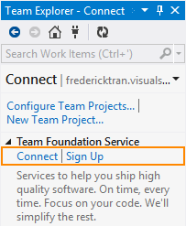

Một website sẽ bật lên. Đó là trang đăng nhập vào Visual Studio Online của Microsoft, bấm vào**Sign up now** để đăng ký tài khoản mới.

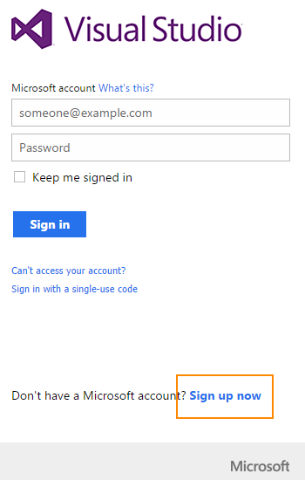

Tại trang đăng ký tài khoản của Microsoft, tất cả các thông tin đều không khó để điền, duy chỉ có một thông tin mà tôi nghĩ rất nhiều người sẽ thắc mắc, đó là **ZIP Code** hay **Postal Code**. Đây là mã bưu chính nơi bạn đang sống, cụ thể bạn có thể tra tại trang<http://postcode.vnpost.vn/services/search.aspx>

Sau khi login vào trang Visual Studio Online bằng tài khoản Microsoft, trang web sẽ chuyển hướng bạn đến 1 trang có giao diện như sau:

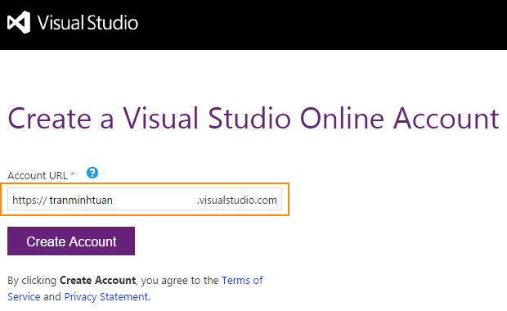

Đây là trang cho phép bạn tạo tài khoản Visual Studio Online, hãy nhập địa chỉ server của bạn vào khung và bấm **Create Account**, ở đây tôi nhập là **fredericktran**.

Một trang web mới sẽ hiện ra với đường dẫn **https://<tenserver>.visualstudio.com** báo hiệu bạn đã thành công, trong trường hợp này đường dẫn của tôi là https://tranminhtuan.visualstudio.com.

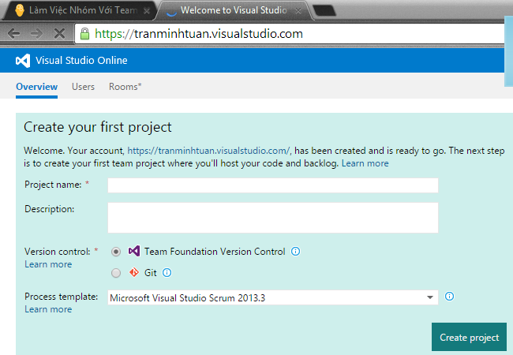

Các lập trình viên trong nhóm của bạn sẽ cần đường dẫn này để tham gia thao tác trên project tại server của bạn, hơn nữa đăng nhập vào trang này sẽ cho phép bạn xem các thống kê về các project trong server và sử dụng một số công cụ về quản lý project, nên **hãy lưu lại trang web này**.

1. Bước 2: Kết nối đến server.

Quay lại với Visual Studio, tại cửa sổ **Team Explorer**bạn hãy click vào **Connect**.

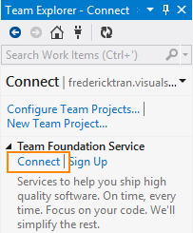

Một cửa sổ **Connect to Team Foundation Project**mới sẽ bật lên.

Cửa sổ này sau này sẽ liệt kê ra các **Team Project**và **Project**mà bạn có thể thao tác.

Lúc này, do ta chưa từng kết nối đến server nào nên danh sách hoàn toàn trống. Các bạn click vào **Servers**…

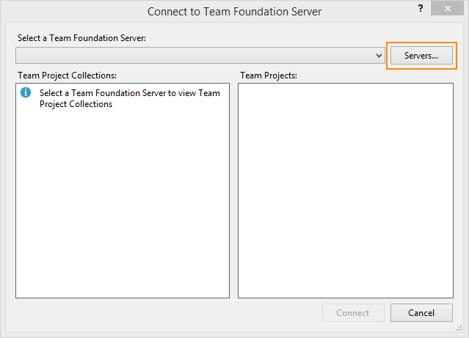

Tại cửa sổ mới bật lên, các bạn tiếp tục click vào **Add…**

Một cửa sổ khác lại bật lên, tại khung **Name or URL of Team Foundation Server**: bạn điền vào địa chỉ server của bạn, sau đó bấm OK.

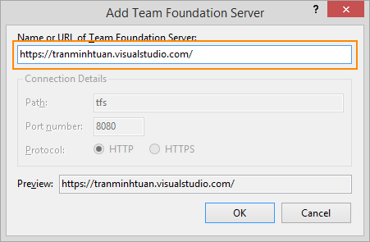

Quay lại cửa số trước đó, bạn bấm **Close**để kết thúc chọn server. Lúc này VS sẽ lại bật lên một cửa sổ mới và yêu cầu bạn đăng nhập vào tài khoản Microsoft của bạn.

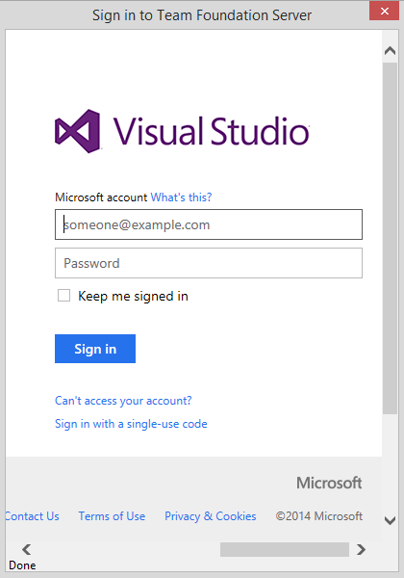

Đây là bước xác nhận xem bạn có được truy cập vào server hay không.

Điền tài khoản và mật khẩu của bạn vào khung đăng nhập và nhấn **Sign in**.

1. Bước 3: Tạo và quản lý Team project.
2. Tạo Team Project

Để tạo một project mới, điều trước tiên là bạn phải tạo một **Team Project**. Các bạn vào **File → New → Team Project** hoặc bấm vào **New Team Project…** trên giao diện của **Team Explorer**.

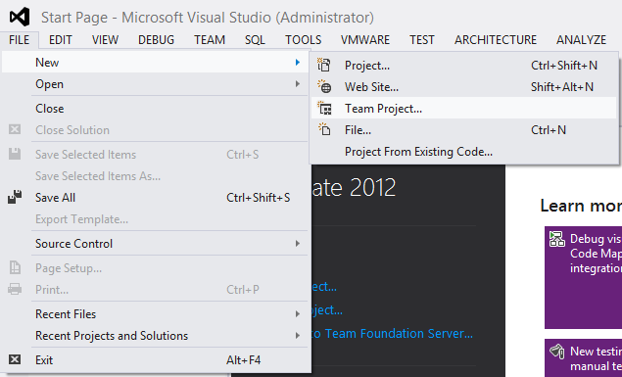

Trình duyệt web sẽ bật lên, dẫn bạn đến trang server bạn vừa tạo ban nãy, tại trang này, một giao diện tạo **Team Project** như sau sẽ hiện ra, các bạn cấu hình cho project theo hướng dẫn của trang. Và bấm **Create Project** khi bạn đã cấu hình xong.

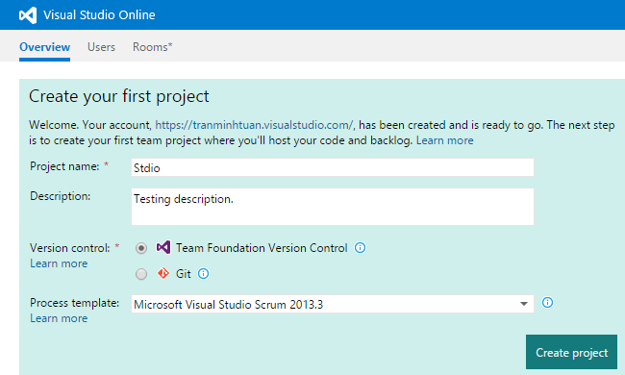

Về sự khác nhau giữa **Team Foundation Version Control** (TFVC) và **Git**, các bạn có thể click vào **Learn more** bên cạnh để tìm hiểu thêm. Ở đây mình sử dụng **TFVC**.

Và trang web này hiện ra nghĩa là bạn đã tạo thành công **Team Project**.

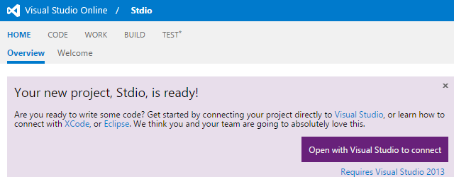

1. Quản lý Team Project

Để đến trang quản lý của team project vừa tạo, bạn thực hiện như sau:

Quay lại trang chủ server của bạn tại **https:://<tenserver>.visualstudio.com**

Click vào **Browse**.

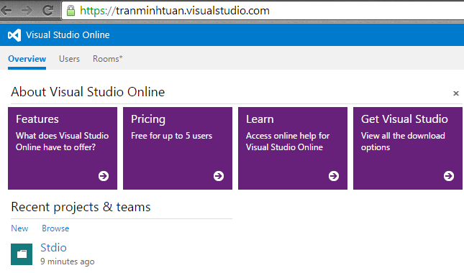

Trong giao diện mới bật lên, bạn chọn project vừa tạo và bấm **Navigate**.

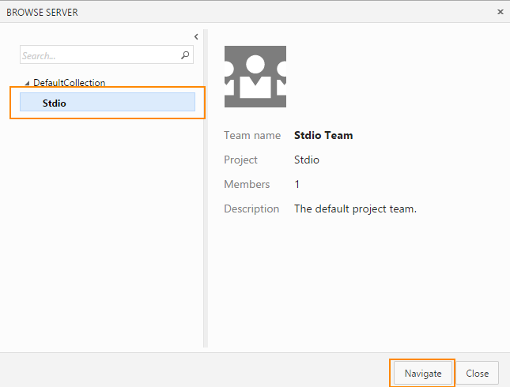

Lúc này trình duyệt web sẽ chuyển hướng đến trang quản lý của project bạn chọn. Ở đây sẽ hiện ra các thống kê và thông số tổng quan của project (menu **HOME**), hay danh sách các file mã nguồn có trong project (menu **CODE**).

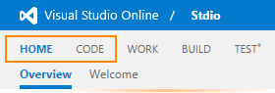

1. Bước 4: Tạo project.

Quay lại với cửa sổ **Connect to Team Foundation Project (Team Explorer → Connect)**

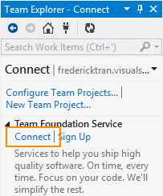

Bạn hãy click vào **DefaultCollection**và chọn **Team Project**bạn vừa tạo (của tôi là Stdio). Nếu không thấy **DefaultCollection**, bạn hãy thử **Sign Out**và đăng nhập lại bằng nút ở góc dưới bên trái cửa sổ.

Sau khi chọn được team project, bạn hãy bấm Connect để VS kết nối tới project đó.

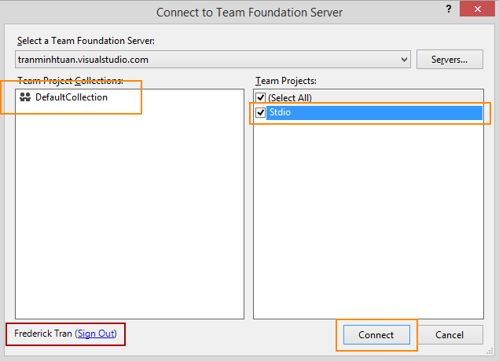

Sau đó, bạn vào **File → New → Project**để tạo project mới như bình thường.

Tại cửa sổ **New Project**các bạn chú ý: sau khi đặt tên và đường dẫn lưu trữ, các bạn nhớ đánh dấu vào tùy chọn **Add to source control** để VS biết rằng bạn sẽ lưu trữ online project này.

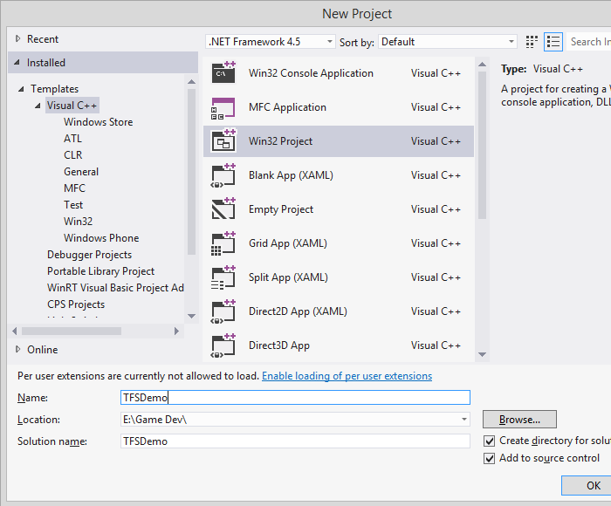

Các bước còn lại thực hiện như bình thường. Kết quả sẽ được như sau:

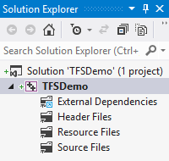

Bạn có thể thấy, trước project và solution có một dấu cộng màu xanh, điều này thể hiện rằng project của bạn đã được kết nối đến server online.

1. Bước 5: Upload và Update project.
2. Upload project.

Về các bước tạo, thêm file và gõ mã trên VS, bạn thực hiện như bình thường. Giả sử tôi thêm một file **Main.cpp** với nội dung như sau.

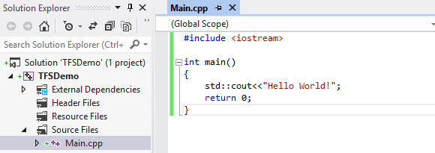

Lúc này, bạn hãy vào trang quản lý project của bạn. Bạn có thể thấy, project tại server của bạn vẫn chưa có file **Main.cpp**. Đừng lo lắng, hãy thực hiện như sau:

Trên giao diện **Solution Explorer**của Visual Studio, bạn hãy click chuột phải vào Solution, chọn **Check In…**

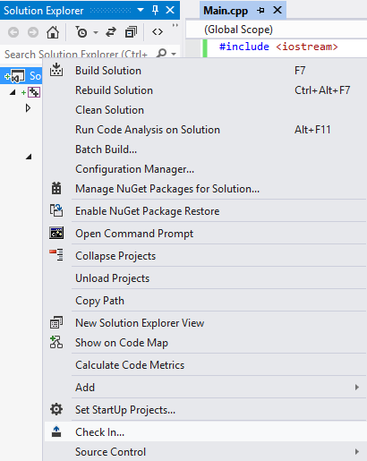

Sau một hồi load linh tinh những thứ gì đó, nút **Check In** ở giao diện của **Team Explorer**sẽ nổi lên.

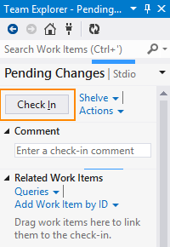

Bấm vào nó, một cửa sổ nhỏ sẽ hỏi bạn có thật sự muốn upload những thay đổi mới lên **Team Project**hay không, chọn **Yes**để upload.

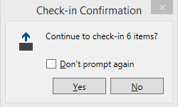

Lúc này quay lại với trang quản lý team project, refresh lại nó, bạn sẽ thấy những thay đổi mới đã được lưu lại.

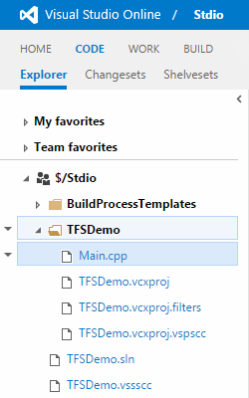

1. Update project.

Tương tự, để update project, bạn chỉ cần click phải chuột lên Solution trong giao diện **Team Explorer**và chọn **Get Lastest Version (Recursive).**

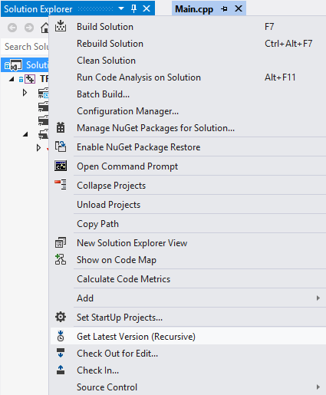

Vậy là tất cả công việc đã hoàn thành, đến đây bạn đã có một server để lưu trữ project. Sau đây sẽ là một số tính năng khác của TFS.

1. Thêm người phát triển vào server.

Tất nhiên, TFS lập ra là để quản lý các dự án nhóm nên nếu chỉ có mình bạn sử dụng server thì đâu khác gì VS offline? Để thêm một lập trình viên vào server của bạn, bạn làm như sau:

Quay về trang chủ server của bạn, click vào menu **Users**.

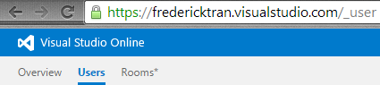

Tại giao diện **Users**, bạn click vào **Add**.

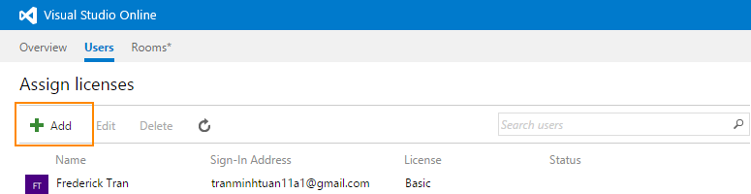

Một khung nhỏ sẽ hiện ra để bạn điền tên tài khoản Microsoft của lập trình viên đó vào, điền xong bạn bấm **Send Invitation**.

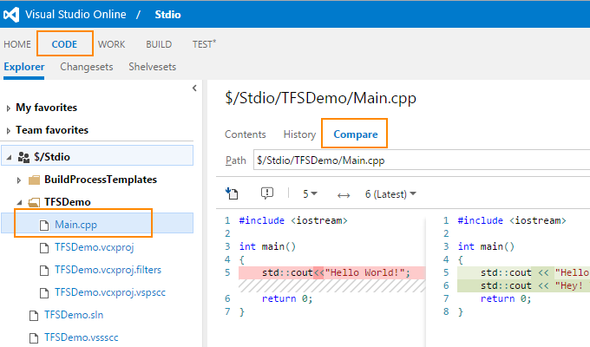

Và người đó sẽ được quyền truy cập vào server của bạn, gửi cho họ đường dẫn đến server của bạn (Bước 1) để họ có thể kết nối đến, tương tự như Bước 2.

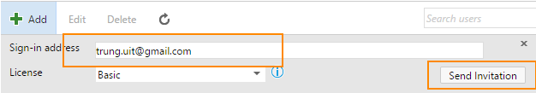

1. So sánh mã nguồn giữa các bản Update.

Để dễ dàng thấy được sự thay đổi của mã nguồn, TFS cung cấp cho bạn một công cụ so sánh, cho phép ta thấy được sự thay đổi từng ly từng tí của mỗi bản update. Chẳng hạn ở đây tôi vừa update project Stdio lần 2 sau khi có một số thay đổi, ta so sánh chúng như sau:

Quay lại trang quản lý Team Project của bạn, và click vào menu **CODE**.

Click vào file bạn muốn kiểm tra thay đổi (ở đây là **Main.cpp**) và chọn **Compare**. Lúc này 2 phiên bản của file sẽ hiện lên với những đánh dấu rất chi tiết về những gì đã được thay đổi ở phiên bản 2.

